要么拿住，要么离开永远别入场

作者：二师父

微信公众号：二师父定投

ID:ershifudt88

**今天原油下跌破记录了，直接上图。**

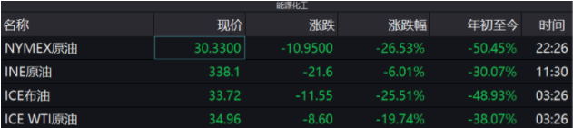

这次原油下跌主要三个原因。

第一是发生了黑天鹅事件导致全球原油需求降低，根据货币金融学里面的资产定价理论，当需求降低的时候，原油价格必然下跌。除此以外，还有两个国际事件导致了这次下跌。

第二个因素是俄罗斯拒绝沙特的减产协议，具体原因周末二师父在二师父财经号里面分析过了。既然减产没同意，那么供给端原油还会增加，这也导致原油大跌。

第三个原因便是沙特出来搞事情。本来他作为原油出口大国，是不希望降价的，可是俄罗斯不同意啊，没办法，为了降低损失，他只有大幅度降价将原油出售到欧洲、美国和远东等地。这个招数可是够狠的，他宁可亏本销售也不让俄罗斯好过。不仅降价，而且他还私下告知市场参与者，未来将会增加产量。

**这充分提醒广大读者，一定要尊重弱者，光脚的从来都不怕穿鞋的，你把兔子逼急了他还咬人。**

正因为以上三大事件叠加到一起，油价暴跌，WTI原油跌幅超过30%，这在21世纪都是从来没有的。所以二师父提醒大家，过去没有发生不代表未来不会发生，资本市场没有什么是不可能的。

目前油价低位，但是并未到达历史最低，而且作为周期性资产，别瞎抄底，切记要么不投，要么投那也必须轻仓。**重要的事情说三遍：轻仓、轻仓、轻仓。**

**未来经济形势不确定，而最大跌幅可控，整个A股极端情况下最大跌幅40%，如果你能拿住，未来你就是英雄，如果拿不住，那么很糟糕你倒在了黎明之前。如果此刻你想放弃，那么建议离开之后永远永远不要入场，这辈子都别入。**

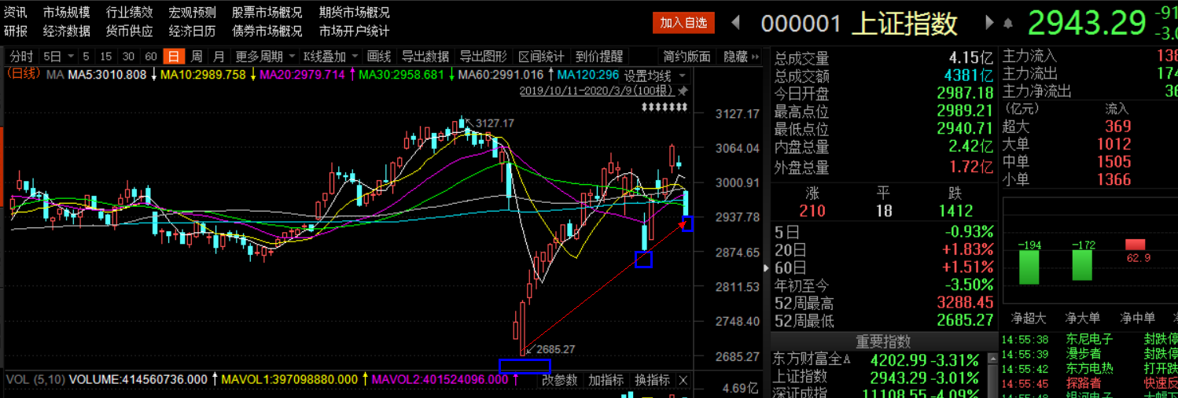

投资者可以仔细看下这张图，当前上证综合指数点位是2943，在不久前的一个月上证综合指数跌到了2685，相当于比一个月之前上证综合指数涨了9.6%。其实你觉得市场跌了，那只是受到外围影响，美国、欧洲跌的多，目前A股还是很稳的。不要被情绪带偏了。

**大家不要过度反应，耐心持有自己的优质资产就好，如果大盘重回2685，那么又到达钻石底，继续捡筹码。现在淡定的持有优质资产就好。别瞎卖，如果你承受不了波动，卖出以后就卸载股票软件，这辈子都别碰它了。**

需要重点说下创业板和半导体，对于这类暴涨暴跌的品种，如果不懂就不要瞎参与，每次买入之前多分析，实在不懂就别碰，千万不要试一试的心态买入，然后下跌之后被套就成了长期持有价值投资，很多15年高位入场的被套到现在。

**二师父不得不说：风险不在于资本市场的波动，风险在于投资者的无知，更可怕的是一个投资者无知还很自大，这就很容易被市场教育。**

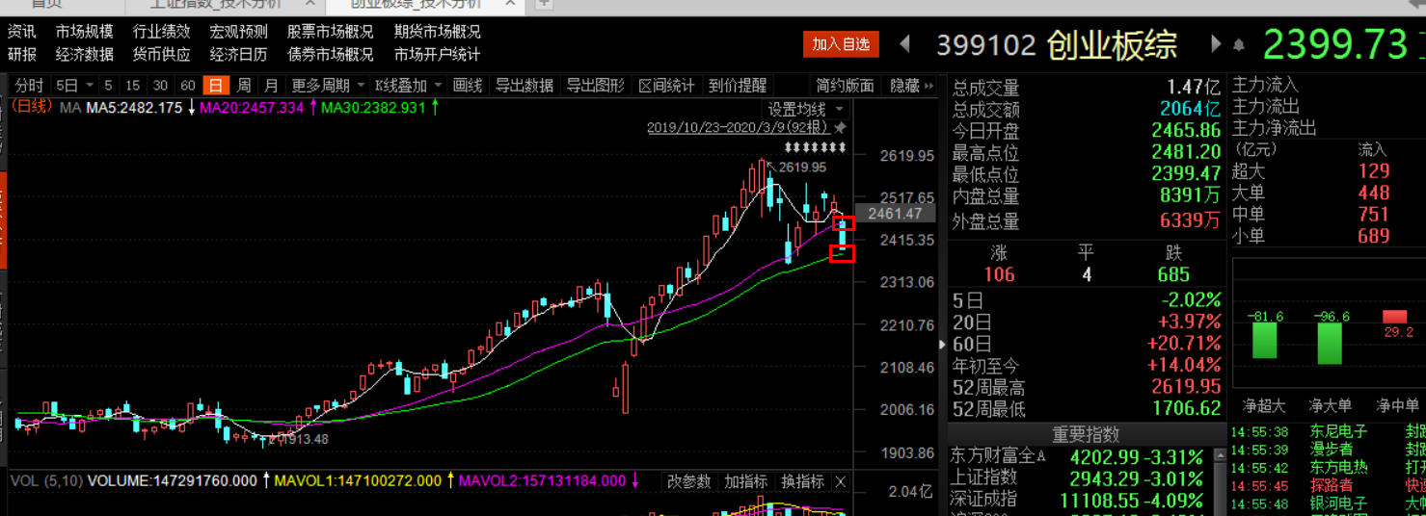

直接看创业板指数的走势图，如果投资者是价值投资18年买入，现在盈利50%没问题，如果投资者是趋势投资，恰好追在高位，现在肯定被套住了。

**那么怎么办，对于价值投资者，按照估值理论，现在高估，高估干啥，谁来回答我，二师父说过多次了，不再重复。**

那么追高的朋友呢，估计现在很难受，二师父不做趋势，可是为了照顾到这部分做趋势的朋友，还是简单讲一下。

从图中可以看到紫色线是20日均线，绿色线是30日均线，目前创业板已经跌破20日均线逼近30日均线了。这意味着中期下跌趋势已经确立，如果在未来一周的时间创业板不能够收复失地，重新站上20日均线，那么春季行情就要结束，以创业板为首的半导体芯片可能还有一个较大的跌幅。

因为这次上涨蓝筹股根本没动，而且还是下跌的，股市上涨平安格力下跌这是不大正常啊，所以本次的繁荣只是中小板和科技、半导体的繁荣罢了。上涨的时候每个人都是股神，下跌了大家好好想想是不是这样呢？

**每次上涨的时候人就容易膨胀，股市欲使一个人灭亡，一定是让一个人先膨胀的。如果哪天投资者膨胀了，那么离亏损就不远了。**

要么做趋势，要么做价值，脚踏两条船，迟早会翻船。

**对于价值投资者，继续坚守阵地，买入低估优质的资产，等待时间给出最好的答案，至于创业板和中证科技100，等他们跌下来进入低估区域也可以逐步开始的。一辈子那么长，何必急于一时，10年一遇的机会来了你得确保自己还有子弹。**